（注：本模板中带下划线的红色文字均为格式说明或内容说明，排版时应删除，模板中所提供的范例也应在参考后一并删除。）
毕业论文（设计）

题目：
（注：1.题目居中，毕业论文题目应简明扼要，应避免过宽、过大、过空，应反映出研究的范围、层次和深度，一般不超过20个汉字。可以根据需要使用副标题，用以补充说明论文中的特定内容。论文题目要准确反映论文的实质性主题内容，所用词语应有助于选定关键词和索引，应避免使用生僻的缩略词、字符、代号等
2.应按内封面所列各项内容认真填写，院系、专业的名称应填写全称。）

专 业
姓 名
导 师
准考证号
身份证号

安徽大学高等教育自学考试办公室制
二0二三年十月

（空一行）
中文题目（格式：黑体三号字，加粗，居中，左右各缩进4个半角字符）
（空一行）
摘 要（格式：黑体四号字，加粗，居中）
×××××××××××××××××××××××××××××××××××××××××××××××××××××××××××（格式：仿宋五号字，行间距16磅。摘要是对论文的内容不加注释和评论的简短陈述，应准确概括论文的实质性内容，包括目的、方法、结果和结论四个要素，摘要不分段，不引用公式图表，不作标注，一般不超过300字）
（空一行）
关键词：词1；词2；······ ；词8（格式：3-8个，词与词之间以分号分隔，宋体小四号字，加粗，左缩进4个半角字符）

目 录（可以不做，但建议做，格式：字间空４个半角字符，黑体四号字，加粗，居中）

一、（第1章）引言（绪论）……………………………………………………………………1
（一）（第1章第1节）题名………………………………………………………………1
（二）（第1章第2节）题名………………………………………………………………2
二、（第2章）题名………………………………………………………………………………5
（一）（第2章第1节）题名………………………………………………………………5
（二）（第2章第2节）题名………………………………………………………………6
1.（第2章第2节第1目）题名……………………………………………………6
2.（第2章第2节第2目）题名……………………………………………………8
······
五、（第5章）结论（结束语）………………………………………………………………40
主要参考文献…………………………………………………………………………………46
致谢……………………………………………………………………………………………57
（格式：宋体小四号字，加粗，分散对齐，行间距20磅。一级标题不缩进，二级标题左缩进4个半角字符，三级标题左缩进8个半角字符）

（正文格式）段中文字：应做到内容详略得当，逻辑层次清楚，描述准确，论述有力，标点符号使用规范，无语病。
一、一级标题（格式：黑体小四号字，加粗，居中）
××××××××××××××××××××××××××××××××××××××××××××××××××××（格式：宋体小四号字，左对齐，首行缩进4个半角字符，行距20磅）
（一）二级标题（格式：宋体小四号字，加粗，左对齐，左缩进4个半角字符）
××××××××××××××××××××××××××××××××××××××××××××××××××××
（二）二级标题
××××××××××××××××××××××××××××××××××××××××××××××××××××××××××××××××××××××
1.三级标题（格式：宋体小四号字，左对齐，左缩进4个半角字符）
××××××××××××××××××××××××××××××××××××××××××××××××××××
2.三级标题
××××××××××××××××××××××××××××××××××××××××××××××××××××
（1）四级标题（格式：宋体小四号字，左对齐，左缩进4个半角字符）
××××××××××××××××××××××××××××××××××××××××××××××××××××
（2）四级标题
××××××××××××××××××××××××××××××××××××××××××××××××××××
二、一级标题
×××××××××××××××××××××××××××××××××××××××××××××××××××
……
五、结论（结束语）（内容要求：结论或结束语是对论文（设计）最终的、总体的结论，不是正文中各段小结的简单重复。结论应该准确、完整、明确、精练。如果不可能导出应有的结论，也可以没有结论而进行必要的讨论。可以在结论或讨论中提出建议、研究设想、改进意见、尚待解决的问题、对后续研究的设想等。）
×××××××××××××××××××××××××××××××××××××××××××××××××

主要参考文献（含注释）：（格式：黑体四号字，加粗，左对齐，左缩进4个半角字符）
（各篇文献按正文部分标注的序号依次列出）（格式：仿宋五号字，英文参考文献的字体为Times New Roman字体五号字，左对齐，左缩进4个半角字符，行距16磅
以尾注形式列示，正文中在参考文献内容的位置做标注。标注体例为：[1]、[2]…….
作为本科毕业论文，应至少实际阅读并列有10个以上参考文献，否则不合格。
格式要求：参见《参考文献示例》）
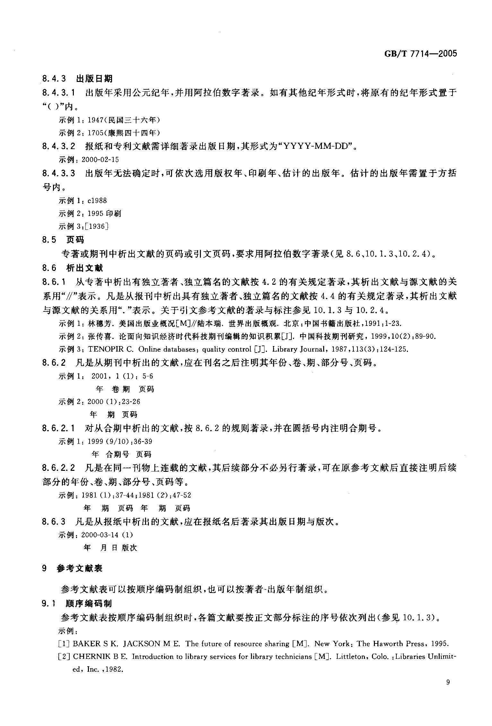
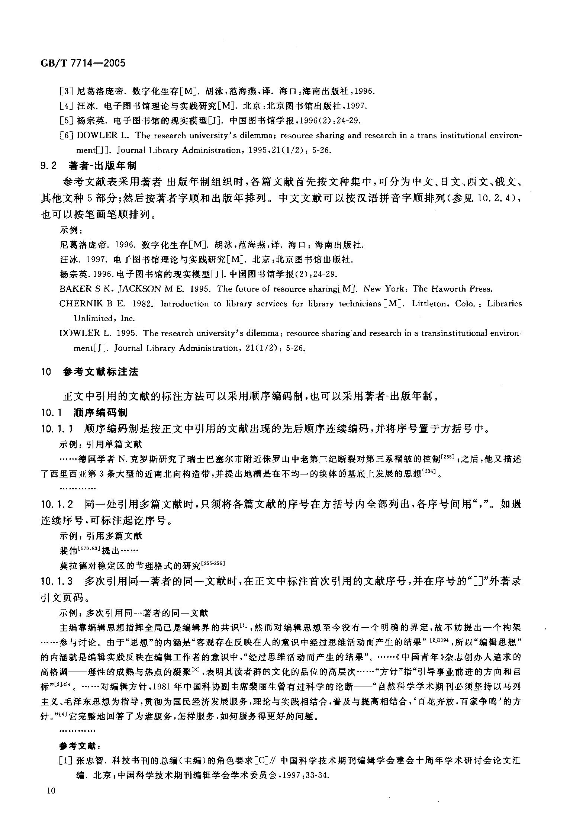

致 谢（格式：黑体四号字，加粗，居中）
××××××××××××××××××××××××××××××××××××××××××××××××××××××××××××××××××××××××××××××××××××××××××××××××××××××××××××××××××××××××××××（内容一般不超过300字，宋体小四号字，行距20磅）
参考文献示例（简约版）

1. 著作类示例：

（独著作品示例）：
作者：《作品名》，**出版社**年版，第**页。
（注意标点符号的使用，中间不空格），如：
史尚宽：《民法总论》，中国政法大学出版社2000年版，第19页。

（合著作品示例）
崔建远、韩世远：《债权保障法律制度研究》，清华大学出版社2004年版，第10页。
（多人合著作品示例）
蔡守秋等：《可持续发展与环境资源法制建设》，中国法制出版社2003年版，第214-216页。
张文显主编：《法理学》，法律出版社2004年3月第2版，第65页至第67页。

2. 论文类示例：
作者：《作品名》，《期刊名》，**年第*期。
（注意标点符号的使用，中间不空格），如：
俞荣根、刘霜：《立法助理制度述论》，《法学杂志》，2007年第2期。

3. 译作类示例：
[国籍]作者：《作品名》，**译，**出版社**年版，第**页。
（注意标点符号的使用，中间不空格），如：
[英]亚当·斯密：《国富论》，唐日松等译，华夏出版社2005年版，第224页。

4. 报纸类示例：
作者：《作品名》，《报纸名》**年*月*日第*版。
如：
李希慧等：《“轻轻重重”应成为一项长期的刑事政策》，《检察日报》2005年5月26日第3版。

5. 古籍类
《明太祖实录》卷二十六

6. 辞书类
《牛津法律大辞典》，光明日报出版社1988年8月版，第68页。

7. 外文类
从该文种注释惯例。英文注释体例如下：
Harold U. Faulkner, American Economic History，Harper ＆ Brothers Publishers, 1960, pp.23-25.
Gavin Goh & Andreas R. Iiegler : Retrospective Remedies in the WTO after Automotive Leather, Journal of International Economic Law, September,2003.

8. 网络类示例：
作者：《作品名》，网站名（如有的话）网址
如：
梁慧星：《关于中国物权法的起草》，北大法律信息网http://article.chinalawinfo.com/article/user/article_display.asp?ArticleID=29283

